**¿De dónde vienen nuestros ancestros?**

Alta Saboya y Saboya son dos departamentos franceses que pertenecen a una de las trece regiones que, junto con los [territorios de Ultramar](https://es.wikipedia.org/wiki/Francia_de_ultramar), conforman la [República Francesa](https://es.wikipedia.org/wiki/Francia) : la región Auvergne-Rhône-Alpes. Su capital y ciudad más poblada es [Lyon](https://es.wikipedia.org/wiki/Lyon)

Están situados en el centro de Europa, al occidente de la cadena alpina y contienen sus cumbres más elevadas. Annecy y Chambéry son respectivamente sus capitales.-

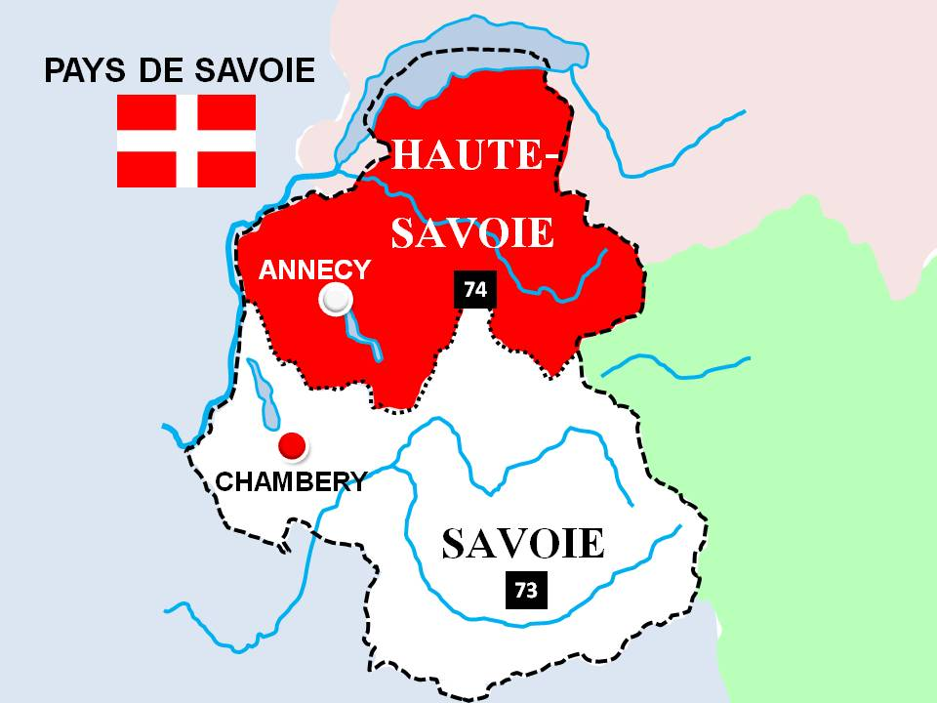

Saboya y Alta Saboya fueron durante mucho tiempo una nación independiente y desde 1860 fueron anexadas al territorio francés.

La montaña más alta de los Alpes, Mt. Blanc, se encuentra en la Alta Saboya, al igual que los populares centros turísticos de Chamonix, Courchevel, Megève y St Gervais, entre otros. La ciudad olímpica de Albertville, la antigua capital real de Chambéry y la Abadía de Hautecombe se encuentran en el departamento mucho más agrícola de Saboya, que produce excelentes vinos blancos.

Ambos departamentos son bien conocidas por sus estaciones de esquí, pero también por sus hermosos [lagos](http://www.sav.org/e/tall.html) (Lac du Bourget, Lac d'Annecy, Lac d'Aiguebelette), que atraen a un gran número de veraneantes.

La ciudad de Annecy, con sus hermosos canales, "Vieille Ville" (Ciudad Vieja) y su castillo en lo alto de una colina, está considerada como una de las ciudades más bellas de Europa; alberga un festival internacional de películas de animación (cada dos años, en mayo), así como un gran espectáculo de fuegos artificiales (La Fête du Lac), en agosto. Además, el casco antiguo de la ciudad está repleto de restaurantes que preparan la reconocida cocina de la región. Es un destino muy popular para los turistas de todo el mundo.

Fotos de annecy y chambery